Мемориально-патронатная акция с возложением цветов, посвященная Дню Памяти и скорби – дню начала Великой Отечественной войны 1941-1945 г.г.
24.06.2022
Указом Президента Российской Федерации Б. Н. Ельцина от 8 июня 1996 года № 857 в России 22 июня объявлено «Днём памяти и скорби».
22 июня 1941 года — одна из самых печальных дат в истории России — День памяти и скорби — день начала Великой Отечественной войны.
Этот день напоминает нам о всех погибших в боях, замученных в фашистской неволе, умерших в тылу от голода и лишений.
22.06.2022 в 17.00 на территории района проведена мемориально-патронатная акция с возложением цветов, посвященная Дню Памяти и скорби – дню начала Великой Отечественной войны 1941-1945 г.г.
Участниками мероприятия стали управа района Нагатино-Садовники города Москвы, районный совет ветеранов Нагатино-Садовники, ГБУ ДСЦ «МИР МОЛОДЫХ», жители района. Присутствующие почтили память тех, кто ценой своей жизни выполнил святой долг, защищая в те суровые годы наше Отечество.
Никто не забыт, ничто не забыто!
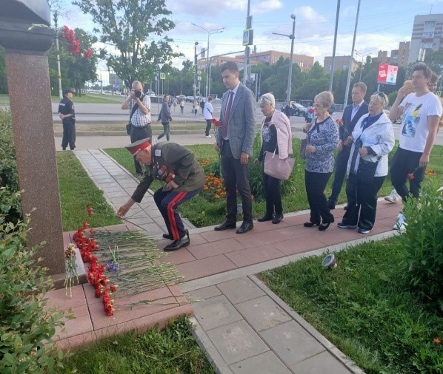
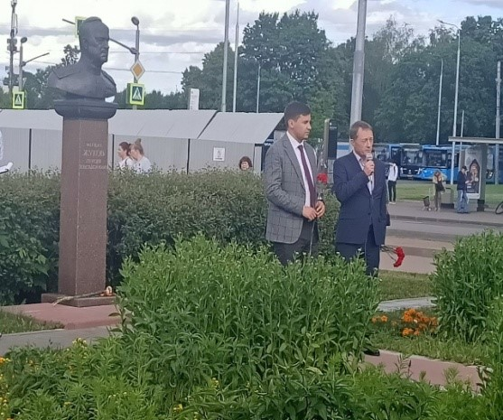


Адрес страницы: http://nagatino-sadovniki.mos.ru/75-years-since-the-victory-in-the-great-patriotic-war/event/detail/10890599.html
Управа района Нагатино-Садовники города Москвы

